金門植物園
「有”森”意」友善環境行動系列講座 10月場簡章
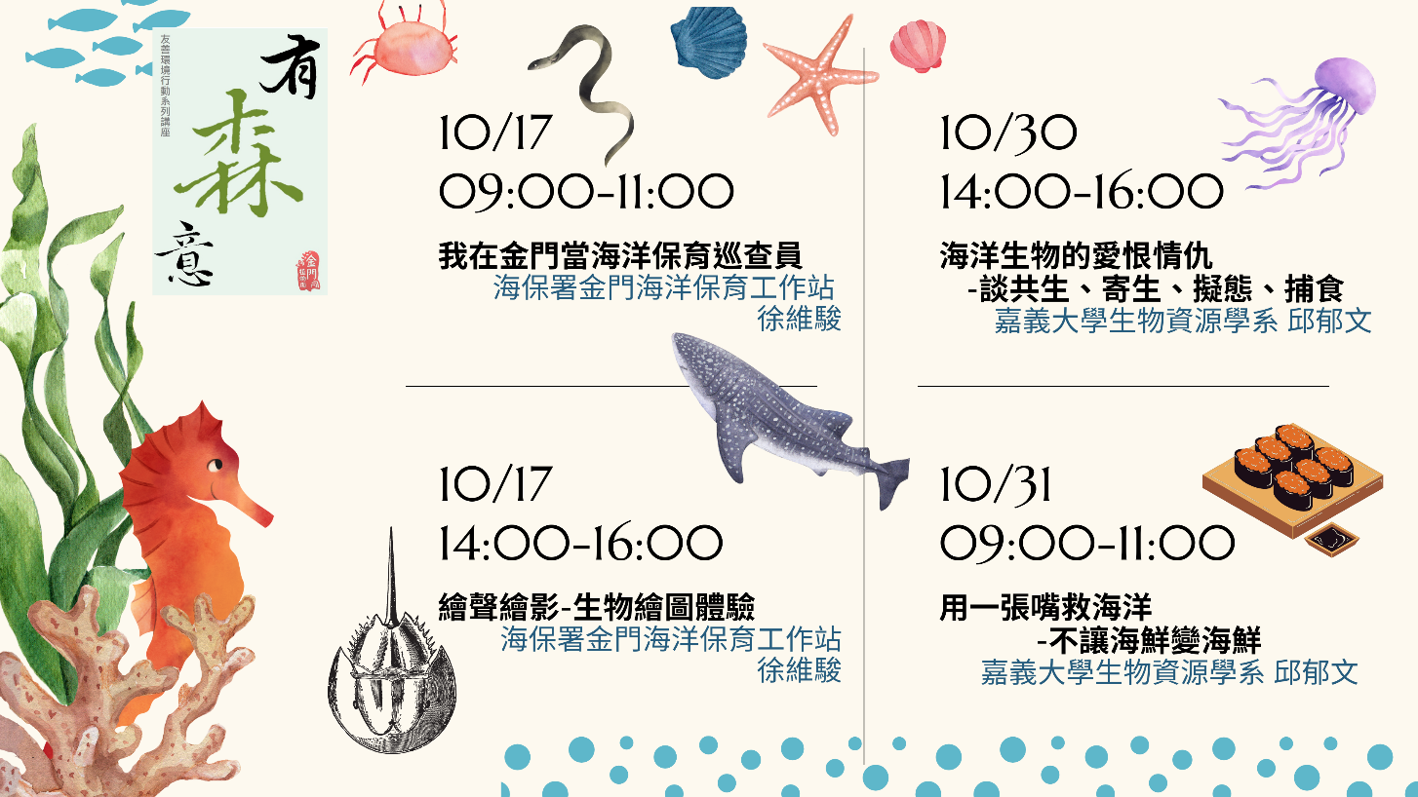
海洋覆蓋地表約70%面積，是重要的生態系統。
近年研究顯示海洋出現：魚種多樣性降低、漁獲下跌、海洋廢棄物及污染…等危機，
身處四面臨海的金門感受更為深刻！
金門植物園10月以海洋為主題，辦理四場次「有”森”意」友善環境行動系列講座，每場將核發「環境教育人員認證展延時數」，機會難得，歡迎有興趣的民眾報名參加！（註：優先錄取已取得環境教育人員認證者）
10月17日邀請海洋保育署金門海洋保育工作站 徐維駿站長，上午分享【我在金門當海洋保育巡查員】講座，介紹金門海洋環境困境與保育現況；下午【繪聲繪影─生物繪圖體驗】講座將練習以生物繪圖方式觀察、紀錄海洋生物。
同時邀請嘉義大學生物資源暨研究所 邱郁文副教授，於10月30日（六）下午的【海洋生物的愛恨情仇─談共生、寄生、擬態、捕食】講座，介紹多樣的海洋生物及其生態價值；10月31日（日）上午【用一張嘴救海洋─不讓海鮮變海鮮】講座，教導大家選擇適合的食用魚種，用吃挽救消失中的海洋生物多樣性。

- 110/10/17（日）上午09:00-11:00，【我在金門當海洋保育巡查員】
（活動地點: 金門植物園生態教室 / 金湖鎮太武山10號）
- 110/10/17（日）下午02:00-04:00，【繪聲繪影-生物繪圖體驗】
（活動地點: 金門植物園生態教室 / 金湖鎮太武山10號）
- 110/10/30（六）下午02:00-04:00，【海洋生物的愛恨情仇─談共生、寄生、擬態、捕食】
（活動地點: 金門植物園生態教室 / 金湖鎮太武山10號）
- 110/10/31（日）上午09:00-11:00，【用一張嘴救海洋─不讓海鮮變海鮮】
（活動地點: 金門植物園生態教室 / 金湖鎮太武山10號）
- 主辦單位：金門縣林務所
- 承辦單位：金門植物園
- 委辦單位：人禾環境倫理發展基金會
- 活動對象：一般民眾。本４場講座完整參與者將核發「環境教育人員認證展延時數」，將優先錄取已取得環境教育人員認證者（需於有效期內，報名時請提供認證證號）。
- 活動費用：免費，由110年度金門植物園委託專業服務專案支應，請珍惜免費資源。
- 講座時間與報名連結（4場次須分開報名）：
講座時間 | 活動  人數 | 報名  日期 | 講題/報名方式 | 報名連結  QRcode
10/17(日)  09:00-11:00 | 20 | 即日起  (額滿為止) | 「我在金門當海洋保育巡查員」  （地點: 金門植物園生態教室 / 金湖鎮太武山10號）  https://forms.gle/brKbyyfeBthnEanF9
10/17(日)  14:00-16:00 | 12 | 即日起  (額滿為止) | 「繪聲繪影-生物繪圖體驗」  （地點: 金門植物園生態教室 / 金湖鎮太武山10號）  https://forms.gle/UV1DXn2z4xuXeKfG6
10/30(六)  14:00-16:00 | 20 | 即日起  (額滿為止) | 「海洋生物的愛恨情仇─談共生、寄生、擬態、捕食」  （地點: 金門植物園生態教室 / 金湖鎮太武山10號）  https://forms.gle/cdSnUofcwHhW2H9b7
10/31(日)  09:00-11:00 | 20 | 即日起  (額滿為止) | 「用一張嘴救海洋─不讓海鮮變海鮮」  （地點: 金門植物園生態教室 / 金湖鎮太武山10號）  https://forms.gle/ELgu6VsWREcjxwrV9

- 各場次講座流程：活動流程與內容將視當日情況調整。
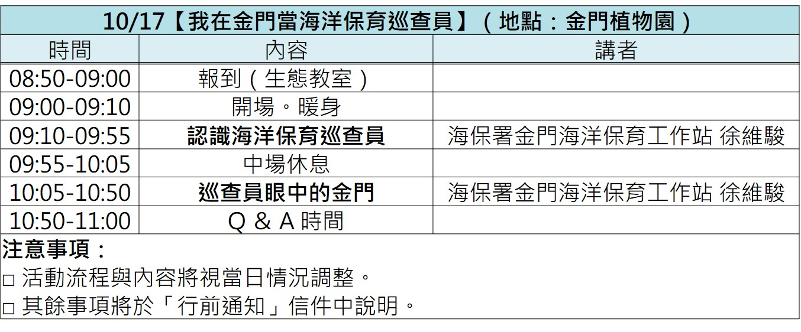
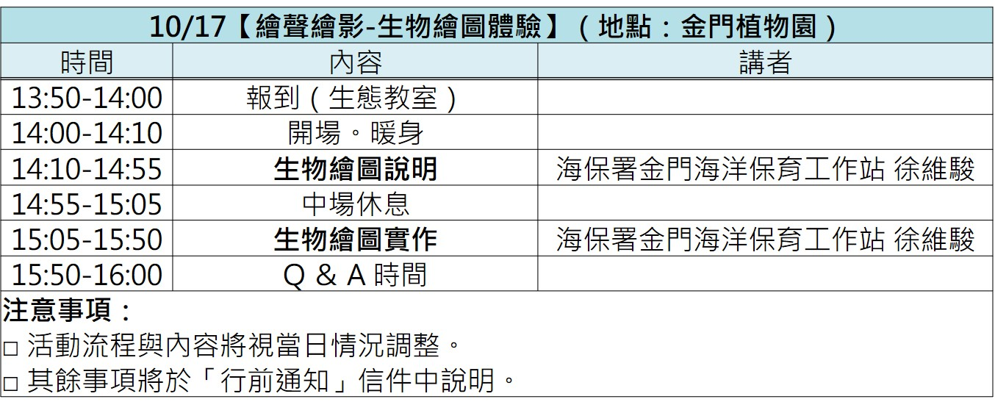
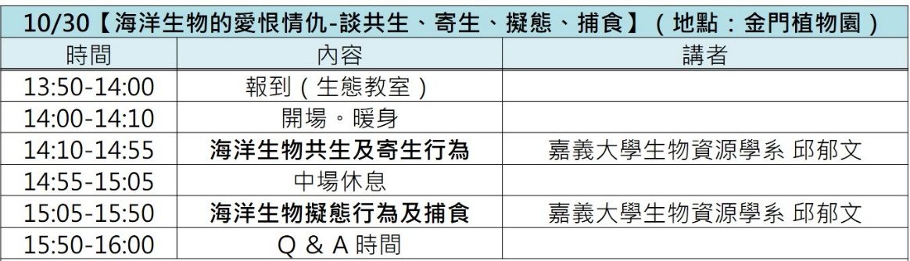
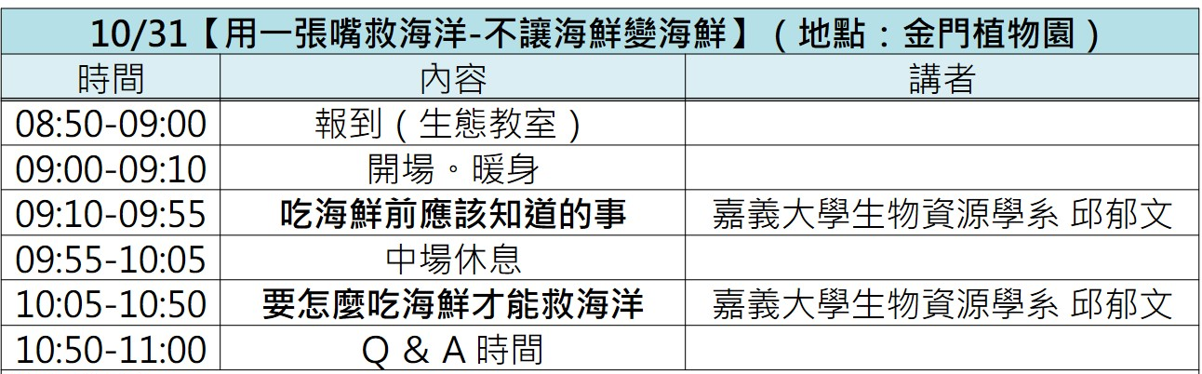
活動報名，請先讀我
資源有限，活動報名採互信原則，請審慎評估後再進行報名，感謝與您共創優質互動機制。
【個資使用】 | 為進行本活動報名、保險及相關後續聯繫事宜，報名時將請您提供姓名、電話、出生年月日、身分證字號、緊急聯絡人等資料。前述資料使用期間為活動報名開始至本活動結束3個月止。  ※ 建議您參閱個人資料保護法及相關法令，以保障自身權益。
【報名須知】 | - 填寫線上報名表。收到報名資料後我們將審核資格並在收到報名表後3天內以e-mail寄發錄(備)取暨行前通知。  - 如因故不克參加活動，最遲請於活動3天前，來電通知取消，以及時將名額讓給等待候補的其他夥伴，使資源獲得最充分的利用。  - 活動進行中將適時拍攝活動影像，供日後環境教育推廣用，若您不同意，請於報名時註明，並於活動當天主動告知工作人員。
【防疫措施】 | 1. 室內門窗開啟，保持通風。  2. 活動前、後，工作人員將進行教室消毒。  3. 活動前，於報到時量測體溫，額溫37.5°C以上不予以入內參加。  4. 活動中，參加者請全程配戴口罩；以梅花座方式安排座位，不開放現場旁聽。  5. 中場休息時，盡可能保持室內1.5公尺的社交距離。
【注意事項】 | - 為維護參加者權益及活動品質，並考量活動安全及防疫措施，謝絕非活動報名者錄取者旁聽、同行。  - 如遇天氣、天災、疫情等不可抗力因素，將視情況調整活動內容，或於活動前一天中午前通知變更，故請確實填寫聯絡電話與e-mail。  - 若有任何報名變動、疑問等，歡迎來電（082）332-420洽詢。

